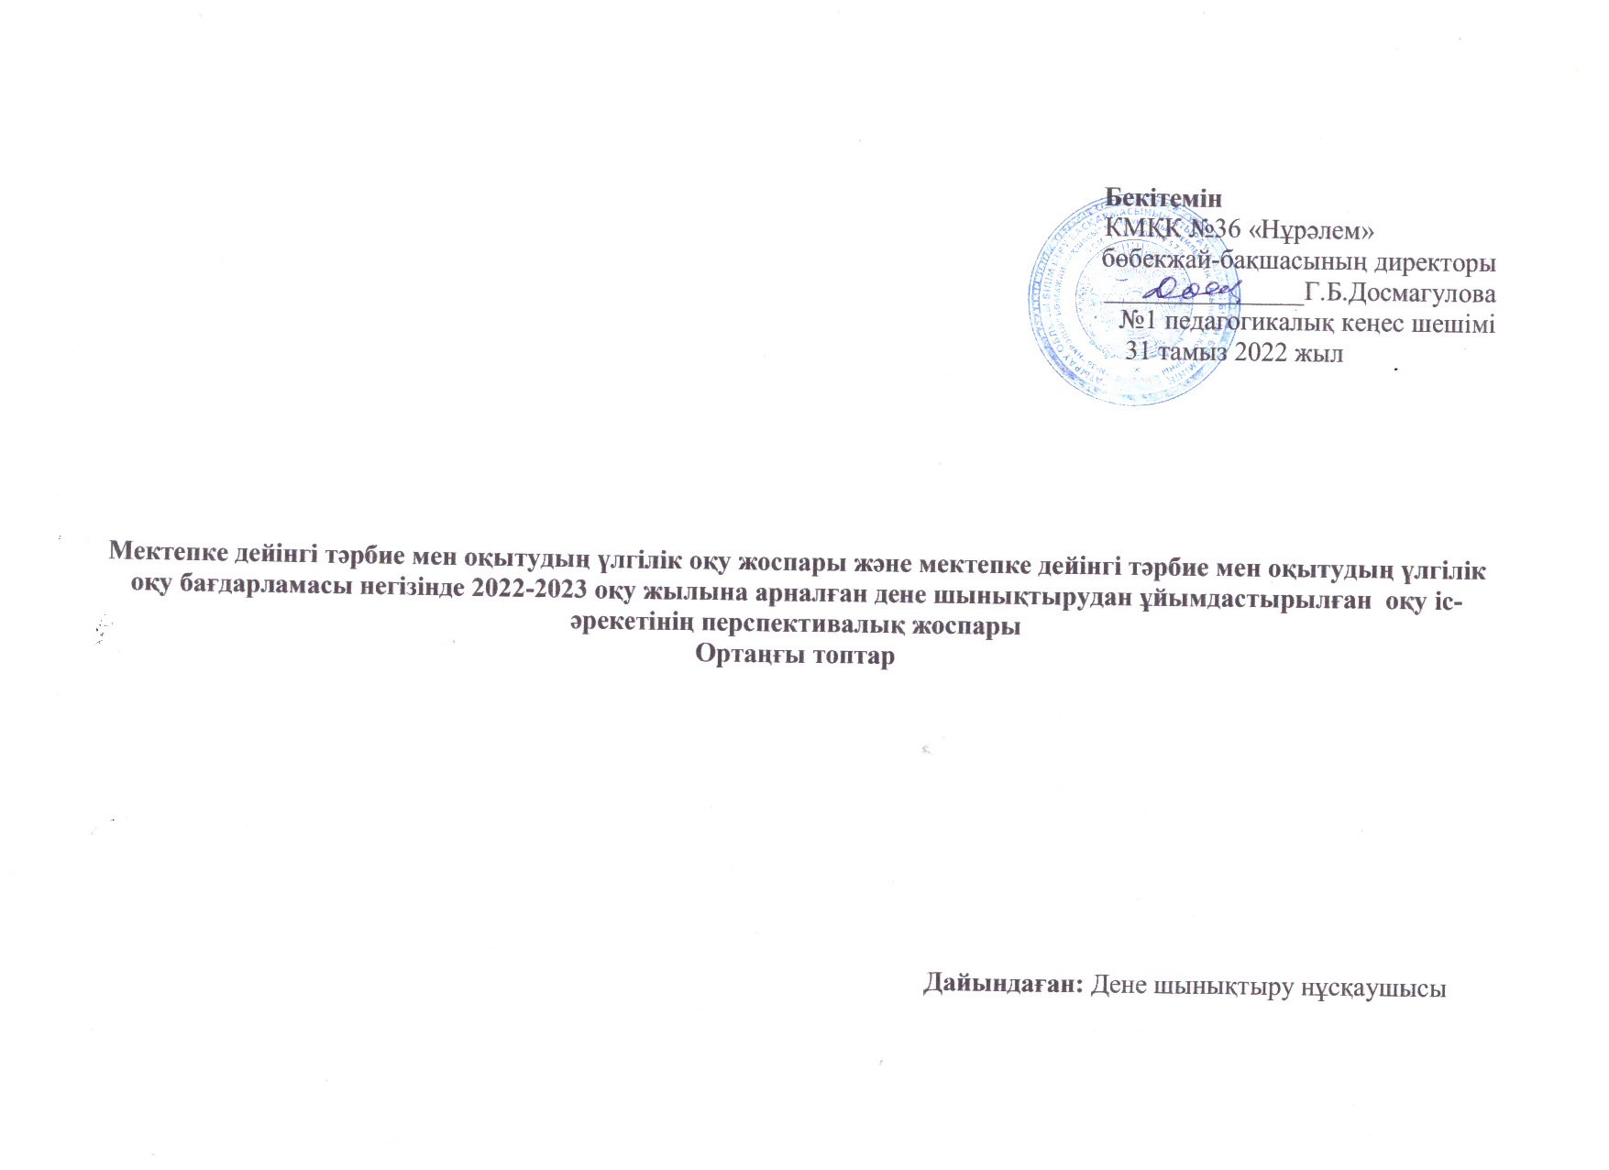

**Білім беру ұйымы** –№36 «Нұрәлем» бөбекжай-бақшасы

**Топ**  - ортаңғы топ

**Балалардың жасы** – 3-4жас

**Жоспардың құрылу кезеңі** (айды, жылды көрсету) – қыркүйек 2022 жыл

|  |  |  |
| --- | --- | --- |
| Дағды | Ұйымдастырылған іс-әрекет | Ұйымдастырылған іс-әрекеттің міндеттері |
| Физикалық қасиеттерді дамыту | Дене шынықтыру | **Жүру.** Бірқалыпты, аяқтың ұшымен, сапта бір- бірден, тура, шеңбер бойымен жүру дағдысын жетілдіру.  **Жүгіру.** Бірқалыпты, аяқтың ұшымен, сапта бір-бірден, тура, шеңбер бойымен жүгіру дағдысын жетілдіру.  Тепе-теңдікті сақтауды қалыптастыру.  **Домалату, лақтыру, қағып алу**. Заттарды оң және сол қолмен қашықтыққа лақтыру (2,5-5 метр қашықтық), допты бір- біріне домалату. Допты жоғары лақтыру, қағып алу дағдысын жетілдіру.  **Еңбектеу.** Заттарды айналып және заттардың арасымен еңбектеу дағдысын жетілдіру  **Секіру.** Тұрған орнында қос аяқпен дағдысын жетілдіру.  **Жалпы дамытушы жаттығулар**.  Қол және иық белдеуіне арналған жаттығулар: қолды жоғары, алға, жан-жаққа көтеру және түсіру (бірге немесе кезекпен);  Кеудеге арналған жаттығулар: допты бір-біріне басынан жоғары (артқа және алға) беру, жан-жаққа (солға- оңға) бұрылу;  Аяққа арналған жаттығулар: аяқтың ұшына көтерілу, аяқты алға қарай қою, аяқты жан-жаққа, артқа қою қимылдарын орындауға үйрету.  **Қимылды ойындар**  Қимылды ойындарға баулу, балаларды қарапайым ережелерді сақтауға үйрету. |

**Білім беру ұйымы** –№36 «Нұрәлем» бөбекжай-бақшасы

**Топ**  -ортаңғы топ

**Балалардың жасы** –3-4 жас

**Жоспардың құрылу кезеңі** (айды, жылды көрсету) – қазан 2022 жыл

|  |  |  |
| --- | --- | --- |
| Дағды | Ұйымдастырылған іс-әрекет | Ұйымдастырылған іс-әрекеттің міндеттері |
| Физикалық қасиеттерді дамыту | Дене шынықтыру | **Жүру.** Аяқтың ұшымен, тізені жоғары көтеріп, әртүрлі бағытта жүруді қалыптастыру.  **Тепе-теңдікті сақтау.** Тепе-теңдікті сақтай отырып, арқан бойымен жүруге үйрету.  **Жүгіру**. Бірқалыпты, алаңның бір жағынан екінші жағына, шашырап жүгіруге үйрету.  **Домалату, лақтыру, қағып алу.** Заттарды төменнен екі қолмен көлденең нысанаға, оң және сол қолмен (1,5–2 метр қашықтықтан) допты кеуде тұсынан лақтыру, допты жоғары лақтыру, төмен - еденге (жерге) соғу, қағып алу.  **Еңбектеу, өрмелеу.** 4-6 метр қашықтыққа тура бағытта, гимнастикалық қабырғаға өрмелеу және одан түсу (биіктігі 1,5 метр).  **Секіру**. Қос аяқпен құрсаудан құрсауға секіруді үйрету  **Жалпы дамытушы жаттығулар**. Заттарды бір қолынан екінші қолына салу, солға, оңға бұрылу (отырған қалыпта); қолдарды алға созып, жартылай отыруды үйрету.  **Қимылды ойын.** Қарапайым ережелерді сақтауға, қимылдарды үйлестіруге, кеңістікті бағдарлауға үйрету. |

**Білім беру ұйымы** –№36 «Нұрәлем» бөбекжай-бақшасы

**Топ**  - ортаңғы топ

**Балалардың жасы** – 3-4 жас

**Жоспардың құрылу кезеңі** (айды, жылды көрсету) – қараша 2022 жыл

|  |  |  |
| --- | --- | --- |
| Дағды | Ұйымдастырылған іс-әрекет | Ұйымдастырылған іс-әрекеттің міндеттері |
| Физикалық қасиеттерді дамыту | Дене шынықтыру | **Жүру.** Шеңбер бойымен, тоқтап, жартылай отырып, бұрылып, заттарды айналып жүру;  **Тепе-теңдікті сақтау.** Бір-бірінен 10 сантиметр қашықтықта орналасқан тақтайшалардың бойымен жүру;  **Жүгіру**. Белгілі бір тапсырмаларды орындау арқылы: тоқтап жүгіру, белгі бойынша көрсетілген жерге жүгіру;  **Домалату, лақтыру, қағып алу.** Допты кеуде тұсынан лақтыру, оң және сол қолмен тік нысанаға (нысана биіктігі-1,2 метр) лақтыру;  **Еңбектеу, өрмелеу.** Заттарды айналып және заттардың арасымен еңбектеу, еденге қойылған тақтай бойымен, арқанның, доғаның астымен (биіктігі 40 сантиметр) еңбектеу;  **Секіру**. Заттарды айналып және заттардың арасымен секіру дағдыларын жетілдіру.  **Сапқа тұру.** Саптағы, шеңбердегі өз орнын табуға үйрету.  **Жалпы дамытушы жаттығулар**. Заттарды бір қолынан екінші қолына салу, алдына, артқа апаруды;  аяқты көтеру және түсіру, аяқтарды қозғалту (шалқасынан жатқан қалыпта);  **Қимылды ойын.** «жүгір», «ұста», «тұр» белгілеріне сәйкес әрекет етуге үйрету. |

**Білім беру ұйымы** –№36 «Нұрәлем» бөбекжай-бақшасы

**Топ**  - ортаңғы топ

**Балалардың жасы** -3-4 жас

**Жоспардың құрылу кезеңі** (айды, жылды көрсету) – желтоқсан 2022 жыл

|  |  |  |
| --- | --- | --- |
| Дағды | Ұйымдастырылған іс-әрекет | Ұйымдастырылған іс-әрекеттің міндеттері |
| Физикалық қасиеттерді дамыту | Дене шынықтыру | **Жүру.** Сапта бір- бірден, екеуден (жұппен) жүру; еденге қойылған заттардан аттап жүру  **Тепе-теңдікті сақтау.** Қырлы тақтайдың бойымен жүру;  **Жүгіру**. Қарқынды өзгертіп, жылдам (10-20 метрге дейін) жүгіру;  **Домалату, лақтыру, қағып алу.** Аяқтарын алшақ қойып, отырып, 1,5–2 метр қашықтықтан допты бір- біріне домалату;  **Еңбектеу, өрмелеу.** туннель арқылы еңбектеу;  **Секіру**. 15-20 сантиметр биіктіктен секіруге үйрету  **Жалпы дамытушы жаттығулар**. Қолдарын алдына немесе басынан жоғары, артына апарып шапалақтау; аяқты бүгу және созу (бірге және кезекпен) үйрету  **Қимылды ойын.**  Қимыл түрлерін өзгерте отырып, ойындарға күрделі ережелерді енгізіп, ойнауға баулу. |

**Білім беру ұйымы** –№36 «Нұрәлем» бөбекжай-бақшасы

**Топ**  - ортаңғы топ

**Балалардың жасы** –3-4 жас

**Жоспардың құрылу кезеңі** (айды, жылды көрсету) – қаңтар 2023 жыл

|  |  |  |
| --- | --- | --- |
| Дағды | Ұйымдастырылған іс-әрекет | Ұйымдастырылған іс-әрекеттің міндеттері |
| Физикалық қасиеттерді дамыту | Дене шынықтыру | **Жүру.** Сапта әртүрлі бағытта: тура, шеңбер бойымен,«жыланша» заттарды айналып жүру;  **Тепе-теңдікті сақтау.** Тепе-теңдікті сақтай отырып, бір қырымен қосалқы қадаммен көлбеу тақтай (20-30 сантиметр) бойымен жүру.  **Жүгіру**. Бірқалыпты, аяқтың ұшымен, шеңбер бойымен, «жыланша», шашырап жүгіру;  **Домалату, лақтыру, қағып алу.** 1,5–2 метр қашықтықтан допты бір- біріне, заттардың арасымен, қақпаға домалатуға;  **Еңбектеу, өрмелеу.** Саты бойымен өрмелеуге;  **Секіру**. Ілініп тұрған затқа қолды тигізіп, тұрған орнынан жоғары секіруге үйрету.  **Сапқа тұру, қай сапқа тұру.** Саптағы, шеңбердегі өз орнын табуға үйрету.  **Жалпы дамытушы жаттығулар**. Қолдарын қолды алға, жан-жаққа созу, алақандарын жоғары қарату; шалқасынан жатқан қалыптан бұрылып, етпетінен жату және керісінше; тізені қолмен ұстап, басты төмен  иіп, кезекпен тізені бүгіп, аяқты көтеруге жаттықтыру.  **Қимылды ойын.**  Қимылды ойындарға баулу, балаларды қарапайым ережелерді сақтауға, қимылдарды үйлестіруге дағдыландыру.  **Спорттық жаттығулар.** Шанамен сырғанау. Шанамен бір-бірін сырғанату |

**Білім беру ұйымы** –№36 «Нұрәлем» бөбекжай-бақшасы

**Топ**  - ортаңғы топ

**Балалардың жасы** – 3-4 жас

**Жоспардың құрылу кезеңі** (айды, жылды көрсету) – ақпан 2023 жыл

|  |  |  |
| --- | --- | --- |
| Дағды | Ұйымдастырылған іс-әрекет | Ұйымдастырылған іс-әрекеттің міндеттері |
| Физикалық қасиеттерді дамыту | Дене шынықтыру | **Жүру.** сапта бір- бірден, екеуден (жұппен) жүру; қол ұстасып, еденге қойылған заттардан аттап жүру  **Тепе-теңдікті сақтау.** Тепе-теңдікті сақтай отырып, бір қырымен қосалқы қадаммен көлбеу тақтай (20-30 сантиметр) қырлы тақтайдың бойымен жүру.  **Жүгіру**. Алаңның бір жағынан екінші жағына тоқтамай баяу қарқынмен (50-60 секунд ішінде) жүгіру.  **Домалату, лақтыру, қағып алу.** Допты жоғары лақтыру, төмен - еденге (жерге) соғу, қағып алу.  **Еңбектеу, өрмелеу.** Гимнастикалық қабырғаға өрмелеу және одан түсу (биіктігі 1,5 метр).  **Секіру**. Тұрған орнында қос аяқпен сызықтан секіру.  Таныс, бұрын үйренген жаттығуларды және қимылдарды музыканың сүйемелдеуімен орындау.  **Жалпы дамытушы жаттығулар**. Қол саусақтарын жұму және ашу. Қолды жан- жаққа созып еңкею (етпетінен жатқан қалыпта), отырып құм салынған қапшықтарды аяқтың бақайларымен қысып ұстау жаттығуларын орындауды үйрету.  **Қимылды ойын.** Қимыл түрлерін өзгерте отырып, ойындарға күрделі ережелерді енгізу  Қимылдарды орындауда балалардың дербестігін, белсенділігі мен шығармашылығын дамыту.  **Спорттық жаттығулар.**  Шанамен биік емес төбеден сырғанау. |

**Білім беру ұйымы** –№36 «Нұрәлем» бөбекжай-бақшасы

**Топ**  - ортаңғы топ

**Балалардың жасы** – 3-4 жас

**Жоспардың құрылу кезеңі** (айды, жылды көрсету) – наурыз 2023 жыл

|  |  |  |
| --- | --- | --- |
| Дағды | Ұйымдастырылған іс-әрекет | Ұйымдастырылған іс-әрекеттің міндеттері |
| Физикалық қасиеттерді дамыту | Дене шынықтыру | **Жүру.** Шашырап, тапсырмаларды орындай отырып жүру  **Тепе-теңдікті сақтау.** Тепе-теңдікті сақтай отырып, бір қырымен қосалқы қадаммен көлбеу тақтай (20-30 сантиметр) жүруді жалғастыру  **Жүгіру**. Белгілі бір тапсырмаларды орындау арқылы: тоқтап жүгіру, белгі бойынша көрсетілген жерге жүгіру; қарқынды өзгертіп, жылдам (10-20 метрге дейін), тоқтамай баяу қарқынмен (50-60 секунд ішінде) жүгіруді үйретуді жалғастыру.  **Домалату, лақтыру, қағып алу.** Төменнен екі қолмен көлденең нысанаға, оң және сол қолмен (1,5–2 метр қашықтықтан) допты кеуде тұсынан лақтыру  **Еңбектеу, өрмелеу.** Туннель арқылы еңбектеу;  **Секіру**. Құрсаудан құрсауға секіру  **Жалпы дамытушы жаттығулар**. Заттарды бір қолынан екінші қолына салу; допты бір-біріне басынан жоғары (артқа және алға) беру, жан-жаққа (солға- оңға) бұрылу; аяқтың ұшына көтерілу, аяқты алға қарай қою, аяқты жан-жаққа, артқа қою;  **Қимылды ойын.**  Қимылдарды орындауда балалардың дербестігін, белсенділігі мен шығармашылығын дамыту.  **Спорттық жаттығулар.** Велосипед тебуді үйрету |

**Білім беру ұйымы** –№36 «Нұрәлем» бөбекжай-бақшасы

**Топ**  - ортаңғы топ

**Балалардың жасы** – 3-4 жас

**Жоспардың құрылу кезеңі** (айды, жылды көрсету) – сәуір 2023 жыл

|  |  |  |
| --- | --- | --- |
| Дағды | Ұйымдастырылған іс-әрекет | Ұйымдастырылған іс-әрекеттің міндеттері |
| Физикалық қасиеттерді дамыту | Дене шынықтыру | **Жүру.** Еденге қойылған заттардан аттап жүру, жан-жаққа баяу айналу  **Тепе-теңдікті сақтау.** Арқан бойымен жүру, тура жолмен жүру  **Жүгіру**. Қарқынды өзгертіп, жылдам (10-20 метрге дейін) жүгіру  **Домалату, лақтыру, қағып алу.** Оң және сол қолмен (1,5–2 метр қашықтықтан) допты кеуде тұсынан лақтыру, оң және сол қолмен тік нысанаға (нысана биіктігі-1,2 метр) лақтыру (1-1,5 метр қашықтық)  **Еңбектеу, өрмелеу.** саты бойымен өрмелеу, гимнастикалық қабырғаға өрмелеу және одан түсу (биіктігі 1,5 метр).  **Секіру**. Тұрған орнынан ұзындыққа 40 сантиметр қашықтыққа секіру.  **Жалпы дамытушы жаттығулар**. Қолдарын алдына немесе басынан жоғары, артына апарып шапалақтау; аяқты көтеру және түсіру, аяқтарды қозғалту (шалқасынан жатқан қалыпта); қолдарды алға созып, жартылай отыру, тізені қолмен ұстап, басты төмен иіп, кезекпен тізені бүгіп, аяқты көтеру;  **Қимылды ойын.**  Қимылдарды үйлестіруге, кеңістікті бағдарлауға, «жүгір», «ұста», «тұр» белгілеріне сәйкес әрекет етуге үйрету  **Спорттық жаттығулар.** Үш дөңгелекті велосипедті тура, шеңбер бойымен тебуге үйрету |

**Білім беру ұйымы** –№36 «Нұрәлем» бөбекжай-бақшасы

**Топ**  - ортаңғы топ

**Балалардың жасы** – 3-4 жас

**Жоспардың құрылу кезеңі** (айды, жылды көрсету) – мамыр 2023 жыл

|  |  |  |
| --- | --- | --- |
| Дағды | Ұйымдастырылған іс-әрекет | Ұйымдастырылған іс-әрекеттің міндеттері |
| Физикалық қасиеттерді дамыту | Дене шынықтыру | **Жүру.** Тапсырмаларды орындай отырып жүру: қол ұстасып, арқаннан ұстап, тоқтап, жартылай отырып, бұрылып, заттарды айналып жүру, еденге қойылған заттардан аттап жүру, жан-жаққа баяу айналу  **Тепе-теңдікті сақтау.** Тепе-теңдікті сақтай отырып, бір қырымен қосалқы қадаммен көлбеу тақтай (20-30 сантиметр), арқан бойымен жүру, тура жолмен, бір-бірінен 10 сантиметр қашықтықта орналасқан тақтайшалардың, қырлы тақтайдың бойымен жүру.  **Жүгіру**. Белгілі бір тапсырмаларды орындау арқылы: тоқтап жүгіру, белгі бойынша көрсетілген жерге жүгіру; қарқынды өзгертіп, жылдам (10-20 метрге дейін), тоқтамай баяу қарқынмен (50-60 секунд ішінде) жүгіру.  **Домалату, лақтыру, қағып алу.** 1,5–2 метр қашықтықтан допты бір- біріне, заттардың арасымен, қақпаға домалату. Допты жоғары лақтыру, төмен - еденге (жерге) соғу, қағып алу.  **Еңбектеу, өрмелеу.** саты бойымен өрмелеу, гимнастикалық қабырғаға өрмелеу және одан түсу (биіктігі 1,5 метр).  **Секіру**. Үйренген секіру қимылдарын қайталау  **Сапқа тұру** Бірінің артынан бірі сапқа тұру, бір-бірінің жанына сапқа тұру, шеңберге тұру (көзбен бағдарлау бойынша). Саптағы, шеңбердегі өз орнын табуға үйрету.  **Ырғақтық жаттығулар.** Таныс, бұрын үйренген жаттығуларды және қимылдарды музыканың сүйемелдеуімен орындау.  **Жалпы дамытушы жаттығулар**. Қолды алға, жан-жаққа созу, алақандарын жоғары қарату, қолды көтеру, түсіру, саусақтарды қозғалту, қол саусақтарын жұму және ашу ; аяқты бүгу және созу (бірге және кезекпен), шалқасынан жатқан қалыптан бұрылып, етпетінен жату және керісінше; иықтарды жоғары көтеріп, қолды жан- жаққа созып еңкею (етпетінен жатқан қалыпта); отырып құм салынған қапшықтарды аяқтың бақайларымен қысып ұстау, таяқтың, білікшенің (диаметрі 6-8 сантиметр) бойымен қосалқы қадаммен жүру.  **Қимылды ойын.**  Қимыл түрлерін өзгерте отырып, ойындарға күрделі ережелерді енгізу. Қимылды ойындарды ойнату.Өрмелеу, еңбектеу дағдыларын, ептілікті, жылдамдықты дамыту, қимылдарды мәнерлі орындауға баулу.  **Спорттық жаттығулар.** Үш дөңгелекті велосипедті оңға және солға бұрылып тебу. |